**Stepper**

1. מגיש: עומר ארליכמן – 322281833

מייל: omerec@mta.ac.il

1. בונוסים שמומשו: שמירה וטעינה של המערכת (אפשרויות 6,7 בתפריט)
2. ממשק משתמש:

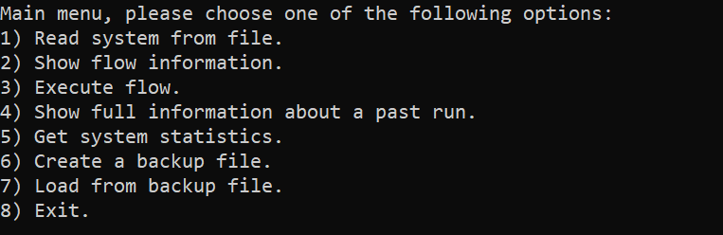מיד עם פתיחת המערכת יוצג מסך התפריט:

דרך מסך התפריט ניתן להגיע לכל אחת מהאפשרויות לעיל ע"י הכנסת מספר האפשרות ולחיצה על 'Enter':

1. קריאת המערכת מקובץ (xml): (Read system from file)
2. הצגת מידע על flow: (Show flow information)
3. הרצת flow: (Execute flow)
4. הצגת מידע על ריצת עבר של flow: (Show full information about a past run)
5. הצגת סטטיסטיקות של המערכת: (Get system statistics)
6. יצירת קובץ גיבוי למצב הנוכחי: (Create a backup file)
7. טעינת קובץ גיבוי (שנוצר על ידי פקודה 6): (Load from backup file)
8. יציאה וסגירה: (Exit)
9. מחלקות מרכזיות – פירוט:

קריאת המערכת מקובץ (xml): (Read system from file)

1. 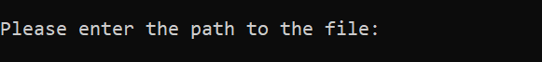לאחר בחירת אפשרות 1 בתפריט יופיע הטקסט הבא:
2. בשלב הזה צריך להכניס את הנתיב המלא אל קובץ ה-xml שנרצה לטעון ולהקיש 'Enter'.
3. 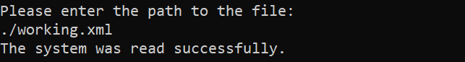המערכת תנסה לטעון את הקובץ ותחזיר פלט בהתאם, למשל אם הקובץ תקין יוחזר:

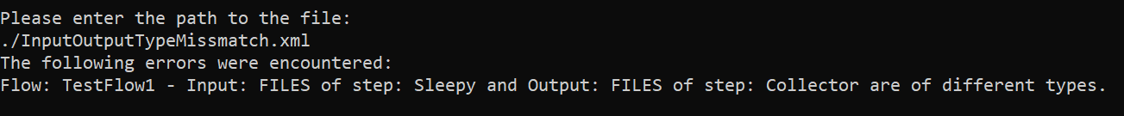בעוד שעבור קובץ לא תקין תוחזר הסיבה לכישלון, למשל:

הצגת מידע על flow: (Show flow information)

1. Text

   Description automatically generatedלאחר בחירת אפשרות 2 בתפריט יופיע תפריט בחירה בין כל ה-flows במערכת כרגע:

על מנת לבחור flow צריך להקיש את המספר שמופיע לידו ואחריו 'Enter'.

1. לאחר בחירת flow תופיע רשימת המידעים עליו, היא כוללת:
   1. שם ה-flow.
   2. תיאור ה-flow.
   3. פלטים מוצהרים של ה-flow.
   4. האם ה-flow מוגדר read-only או לא.
   5. ה-steps ב-flow.
   6. קלטים שפתוחים למשתמש. (חובה ורשות בסדר הזה)
   7. פלטים פנימיים. (של שלבי ביניים)

הרצת flow: (Execute flow)

1. 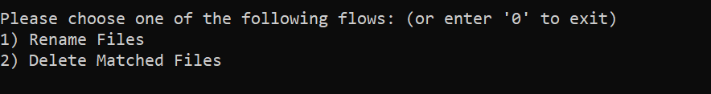לאחר בחירת אפשרות 3 בתפריט יופיע תפריט בחירה בין כל ה-flows במערכת כרגע:

על מנת לבחור flow צריך להקיש את המספר שמופיע לידו ואחריו 'Enter'.

1. לאחר בחירת flow יופיע תפריט חוזר נוסף של כל הקלטים שה-flow מבקש, על מנת לקבל את האפשרות להריץ את ה-flow יש להכניס קלט לכל ה-MANDATORY לפחות.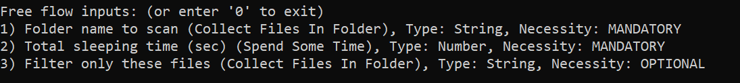

כמו כן, כדאי לציין שבמידה והקלט לא מתאים לסוג המשתנה נקבל על כך הודעה במידה ואפשר לזהות זאת לפני הריצה. (הכנסת קלט String למשתנה מספרי למשל)

1. 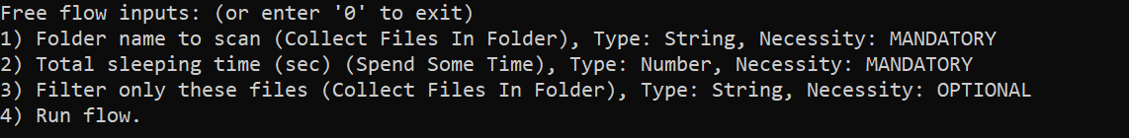לאחר הכנסת כל משתני החובה נפתחת אפשרות נוספת (בסוף הרשימה) להריץ את ה-flow
2. לאחר ריצת ה-flow מתקבלות כמה שורות סיכום הריצה מהפורמט הבא:
   1. מחרוזת הזהות של הריצה.
   2. שם ה-flow שהורץ.
   3. תוצאת הריצה המקוצרת. (Success, Warning, Failure)
   4. הפלטים הרשמיים של ה-flow.

הצגת מידע על ריצת עבר של flow: (Show full information about a past run)

1. 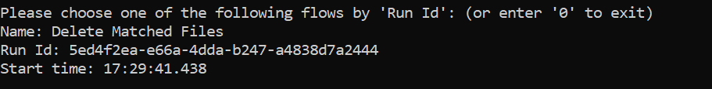לאחר בחירת אפשרות 4 בתפריט יופיע תפריט בחירה בין כל הריצות שקרו:

על מנת לבחור ריצה, יש לכתוב את ה-'Run Id' שלה ולהקיש 'Enter'.

1. לאחר בחירת ריצה יופיע המידע המלא עליה כפי שהוא שמור במערכת, הכולל:
   1. מחרוזת הזהות של הריצה.
   2. שם ה-flow שהורץ.
   3. תוצאת הריצה המקוצרת. (Success, Warning, Failure)
   4. זמן הריצה במילי-שניות.
   5. הקלטים שמולאו על ידי המשתמש וערכם.
   6. הפלטים הרשמיים של ה-flow.
   7. רשימת הצעדים ב-flow שהורץ, לכל אחד:
2. שם ה-step.
3. זמן הריצה במילי-שניות.
4. תוצאת הריצה המקוצרת.
5. שורת הסיכום.
6. לוגים של מהלך הריצה.

הצגת סטטיסטיקות של המערכת: (Get system statistics)

1. לאחר בחירת אפשרות 5 בתפריט תופיע רשימה שבה תחילה יופיעו ה-flows במערכת ולאחריהן יופיע ה-steps, עבור כל רשומה של flow/step יופיעו המידעים הבאים:
   1. שם.
   2. מספר הפעמים שהם הורצו. (0 אם עוד לא הורצו)
   3. זמן הריצה הממוצע במילי-שניות.
2. חשוב לציין שבמידה ו-flow/step נגמר ב-Failure הוא לא ייספר לטובת הסטטיסטיקות.

יצירת קובץ גיבוי למצב הנוכחי: (Create a backup file)

1. Text

   Description automatically generated with medium confidenceלאחר בחירת אפשרות 6 בתפריט יופיע הטקסט הבא:
2. בשלב הזה צריך להכניס נתיב מלא לקובץ שבו רוצים ליצור את השמירה של המערכת.
3. Text

   Description automatically generatedבמידה והקובץ נוצר בהצלחה תתקבל ההודעה הבאה:
4. חשוב לציין שהמערכת תיצור את הנתיב המלא (כולל תיקיות אל הקובץ שהתקבל בקלט), בנוסף אם הקובץ קיים היא תדרוס אותו ותכתוב מחדש.

טעינת קובץ גיבוי (שנוצר על ידי פקודה 6): (Load from backup file)

1. לאחר בחירת אפשרות 7 בתפריט יופיע הטקסט הבא:
2. בשלב הזה צריך להכניס נתיב מלא לקובץ שבו נשמרה המערכת (על ידי פקודה 6) כדי לטעון אותו.
3. Text

   Description automatically generated with low confidenceבמידה והקובץ קיים ותקין המערכת תיקרא ממנו ותתקבל ההודעה הבאה:

במידה והקובץ לא קיים:

במידה והקובץ לא מכיל גיבוי של המערכת:

יציאה וסגירה: (Exit)

1. לאחר בחירת אפשרות 8 בתפריט המערכת תיסגר ותצא.